|  |  |  |
| --- | --- | --- |
| **DESARROLLO CURRICULAR EXPERTO TEMÁTICO**  **RELIGIÓN, CUARTO, GUÍA 1** | | |
| INFORMACIÓN DE LA LECCIÓN 1 | | |
| **Grado** | | **4** |
| **Número de guía** | | **1** |
| **Lección** | | **1** |
| **Nombre de la lección** | | **La vocación** |
| **Duración en semanas** | | **4 semanas** |
| INTRODUCCIÓN | | |
|  | | En esta lección se trabajará el tema de la vocación como una experiencia personal de encuentro con Dios, quien nos llama a la santidad y a buscar nuestra misión en el mundo.  Este tema se desarrollará con base en estos aspectos:   * **¿A qué nos ha llamado Dios?**, donde el estudiante comprenderá que todos hemos sido llamados y elegidos para algo. * **Características de la vocación humana**, el estudiante logrará identificar las diversas maneras como Dios llama y la invitación concreta que nos hace para seguirlo. * **Estructura del llamado y escucha entre Dios y el hombre**, aquí el estudiante identificará a qué ha sido llamado, descubriendo varias maneras de responder. * **Compromisos de la vocación: llamado libre y responsable.** El estudiante identificará lo que implica responder positivamente al llamado y las grandes ventajas que trae para su vida responder siempre de forma positiva.   Al finalizar esta guía el estudiante estará en capacidad de reconocer cuáles son los elementos de la vocación y los identificará en su proyecto de vida. |
| MARCOS REFERENCIALES | | |
|  | | **Estándar de competencia:**  Identificar los elementos fundamentales de la vocación humana.  **Elemento de competencia:**   * Distingue la vocación como una llamada de Dios y reconoce sus elementos fundamentales para ayudar a construir un proyecto de vida.   **Saber previo:**   |  |  | | --- | --- | |  | Debes ver el siguiente video: «**Amigos de Dios**»[**https://www.youtube.com/watch?v=UxWs7HxsfYs**](https://www.youtube.com/watch?v=UxWs7HxsfYs)Luego te invito a lo siguiente: ¿Cuáles son las características de una persona que ayuda a construir una vocación? | |
| DESARROLLO TEMÁTICO | | |
| TEMA 1:LA VOCACIÓN | |  |  | | --- | --- | | **La vocación**  La vocación es el llamado que hace Dios para que escuchemos y descubramos cuál es nuestra misión, anhelos y aspiraciones que tenemos en la vida. Esta llamada la identificamos por nuestro proyecto que queremos realizar, por nuestro sueños y nuestras esperanzas. | confusion | | |

### Algunos ejemplos de vocación cristiana

**Abraham:** en el libro del Génesis 12, 1 – 9, Dios le dice a Abraham, que es un pastor de ovejas, que salga de su tierra, que deje todo lo que tiene y que Dios lo hará famoso y le dará una larga descendencia.

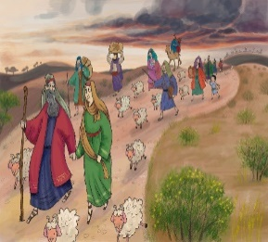

**Moisés:** también era un pastor y un día Dios le habla diciéndole que él es quien sacará al pueblo de la esclavitud del faraón. Esto lo puedes consultar en el libro del Éxodo 3, 1 – 22.



**Samuel:** Dios llama en repetidas ocasiones a Samuel para anunciar una desgracia que ocurrirá al pueblo. Samuel crece y se da cuenta que Dios le ha hecho un profeta. 1 libro de Samuel 3, 1 – 21.

**El rey David:** este personaje central en la historia de Israel se convierte en el signo tanto de la debilidad, pues era un hombre pecador; David sentía un amor profundo por Dios y tuvo una experiencia maravillosa de amor por él; ese amor le permite pelear contra gigantes.

**El profeta Jeremías:** este personaje del Antiguo Testamento, anuncia, lleva un mensaje que Dios le trasmite a su pueblo. Jeremías, 1, 4 – 10.

**t**

**Jesucristo, modelo de vocación:** la vocación, la llamada como puedes ver, es un acontecimiento personal y único que sucede a cada uno en un momento particular de la vida; Dios nos quiere para algo, nos necesita para que realicemos alguna misión o tarea específica y en consecuencia debemos responderle.

Jesús necesita discípulos para anunciar el Reino de Dios, por eso llama a doce personas a que le sigan, a que sean sus testigos (Marcos 3, 13 – 19): «Llamó a estos doce: **a Simón, llamado Pedro, Santiago y a su hermano Juan, a Andrés, Felipe, Bartolomé, Mateo, Tomás, Santiago el hijo de Alfeo, Tadeo, Simón el Cananeo y Judas.»**

**Tomás, Santiago el hijo de Alfeo, Tadeo, Simón cananeo y Judas**».

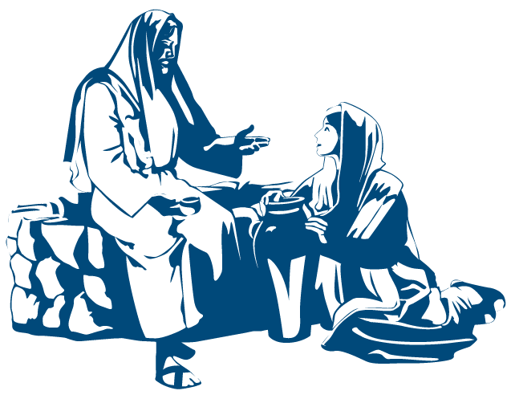

|  |  |
| --- | --- |
| TEMA 2:¿A QUÉ HEMOS SIDO LLAMADOS? | Para descubrir a qué hemos sido llamados es importante que iniciemos mirándonos a imagen y semejanza de Dios, tal como fuimos creados. Recordemos el texto bíblico del libro del Génesis capitulo1, versos del 1 al 20.  jesus_meditando50087906 |

Desde nuestra creencia, Dios también nos llama a ser santos, y para eso, se vale de muchos modelos de santidad en la Iglesia, pero el principal de ellos es su Hijo Jesús de Nazaret.

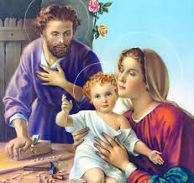

Dentro de la llamada que Dios nos hace es a servir y aceptar encargos, podemos tomar el ejemplo de María, o de san José quiénes se convirtieron en los padres de Jesús, obedecieron y cumplieron el encargo de Dios.

|  |  |
| --- | --- |
| TEMA 3:CARACTERÍSTICAS DE LA VOCACIÓN | La vocación, recordemos, es un llamado especial que Dios hace a una persona particular y supone una respuesta, entonces desde ahí es fácil que identifiquemos las características de la vocación cristiana que son: libertad, responsabilidad, capacidad de escuchar, confianza, verdad y amor. |

|  |  |  |
| --- | --- | --- |
| 5-años2-227x300 | **La libertad** para elegir lo que desea el corazón y nuestra mente. | telefono_ninos_5 |
| **Responsabilidad** para aceptar y respetar lo que se ha elegido. |
| **Capacidad de escuchar** la voz de Dios y de nuestro de entorno. |
| **Confianza** para poder construir un proyecto que nos haga felices. |
| **Verdad** para que hombres y mujeres vivan de acuerdo a sus sueños y expectativas. |
| **Amor** a lo que hacemos, lo que soñamos ser y poder cumplir lo que Dios quiere. |

|  |  |
| --- | --- |
| TEMA 4:A QUÉ NOS INVITA LA VOCACIÓN | * Debemos responder atentamente al llamado que nos hace Dios. * Dios nos llama a aprovechar la vida, a ser creativos y felices. * Nos llama a soñar, vivir en comunidad y fortalecer proyectos de vida. * A tomar decisiones. * A mirar la vida con los ojos del amor y a cuidar la creación. * A ser santos siendo buenas personas. |

La vocación debe estar acompañada de la **responsabilidad, la generosidad, el desprendimiento, la capacidad de liderazgo, capacidad de escucha, de diálogo fraterno, la solidaridad** entre otros; a esto podemos decir que nos ha llamado Dios.

## Amiguito, ¡Felicitaciones por el desarrollo de tus actividades!



|  |  |
| --- | --- |
|  | |
| RECURSOS WEB | |
|  | * Significado de la vocación: <http://encuentra.com/pastoral_juvenil/la_vocacion_12435/> * La vocación como llamada divina: <http://conelpapa.com/cursojovenes/vocacion/index.htm> * Catecismo de la Iglesia Católica. <http://www.vatican.va/archive/catechism_sp/p3s1c1a7_sp.html>. Búsqueda realizada el 30 de abril de 2014. * Bayo Mayor, Jesús. El sentido de nuestra vocación humana, cristiana, religiosa. <http://www.es.catholic.net/vocaciones/709/2051/articulo.php?id=13704> Búsqueda realizada el 30 de abril de 2014.      * «Amigos en Dios» <http://www.youtube.com/watch?v=UxWs7HxsfYs> Búsqueda realizada el 30 de abril de 2014. * Misioneros Javerianos. Las vocaciones en la Biblia. <http://www.javerianos.org/MaterialAnimacion/Dossier/Dossier16.htm> Búsqueda realizada el 30 de abril de 2014. |
| DOCUMENTOS DE APOYO | |
|  | * Se utilizó como referencia los estándares para la educación religiosa escolar, (ERE) de la conferencia episcopal de Colombia:   <http://www.santillana.com.co/websantillana/wp-content/uploads/2012/11/ESTANDARES-RELIGION-2012.pdf>   * Proyecto de vida para tu felicidad: la vocación: <http://www.sepimiami.org/pdf/pascua04.pdf> |